Venerdì 10 giugno ore 19 SERATA CON I RAGAZZI
Catechesi e Pizza insieme

Sabato 11 giugno ore 17
MESSA CON LE FAMIGLIE E I RAGAZZI
PER LA CHIUSURA DELL’ANNO CATECHISTICO

Domenica 12 giugno Messe festive 8,30 e 11,30
Ore 11,30 MESSA SOLENNE per i Battezzati del 1972
- ESERCIZI SPIRITUALI IN PARROCCHIA “I 3 volti dello Spirito”
Ore 16,30 Arrivi - Preghiera dei Vespri - II Catechesi: “L’Amore”
a seguire Adorazione Eucaristica di Ringraziamento

Lunedì 13 giugno
FESTA LITURGICA DI S. ANTONIO DI PADOVA
Ore 21 SOLENNE CELEBRAZIONE DI CHIUSURA DEL GIUBILEO

Domenica 19 giugno SOLENNITA’ DEL CORPUS DOMINI
Messe festive ore 8,30 e 11,30
Ore 11,30 Messa Solenne con la partecipazione dei Comunicandi
- ESERCIZI SPIRITUALI IN PARROCCHIA “I 3 volti dello Spirito”
Ore 16,30 Arrivi – Preghiera dei Vespri – III Catechesi: “La Carità”
a seguire Adorazione Eucaristica di Ringraziamento
Domenica 26 giugno Messe festive 8,30 e 11,30
Ore 11,30 MESSA SOLENNE per gli anniversari
di Matrimonio e per gli sposi del 1972

ORARI SS. MESSE
Festivi 8,30 – 10 (alla Quercia) – 11,30
Sabato e pre festivi 17 (18 da luglio a settembre)
Feriali 17 (8,30 da luglio a settembre)

INFO: Parrocchia 0744.750616 – Don Angelo 348.7259159
Don Josivaldo 334.1575555
Francesco 388.4472908 - Alessandra 348.3717747
E.mail: antoscalo1972@gmail.com – jumpy67@gmail.com
diocesi di terni narni amelia
parrocchia s. antonio di padova
narni scalo (TR)
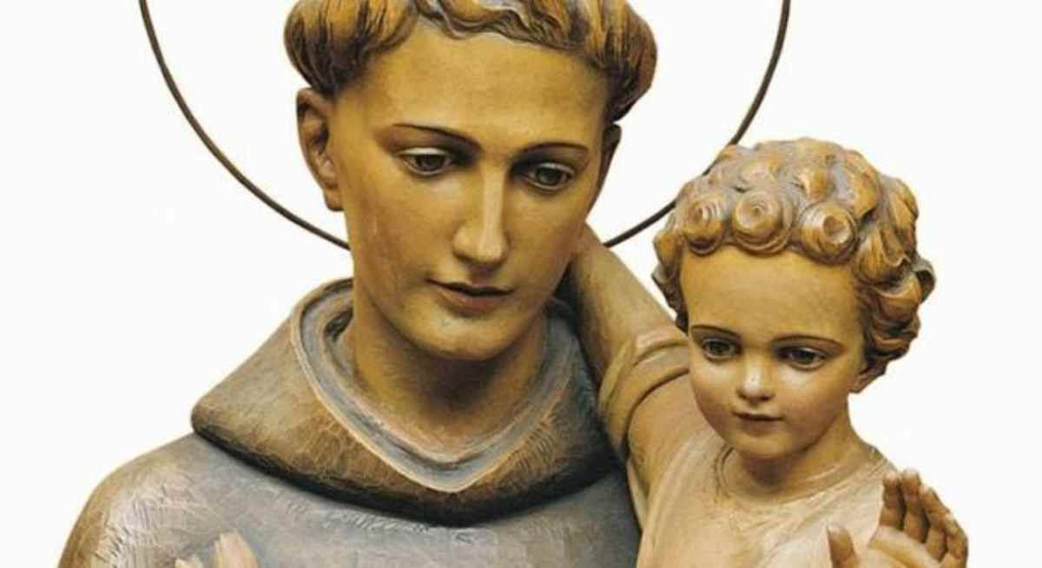
1972 cinquantesimo anniversario 2022

Carissimi,
l’anno 2022 appena iniziato rappresenterà una tappa importante per la nostra comunità: il suo cinquantesimo anniversario. Cinquanta anni fa, infatti, sorgeva a Narni Scalo la Parrocchia di San Antonio di Padova.
Sarà un vero e proprio Giubileo d’oro il nostro! Anche la Penitenzieria Apostolica, a nome del Santo Padre, Papa Francesco, per dare rilievo all’evento, ha concesso il dono straordinario dell’indulgenza plenaria (che sarà possibile lucrare dal 2 febbraio al 13 giugno, nella nostra Chiesa, alle condizioni previste: Confessione sacramentale, Comunione Eucaristica e preghiera secondo le intenzioni del Sommo Pontefice, unitamente al desiderio di cambiamento, di conversione, per un incremento d’amore sincero a Dio e ai fratelli).
Viviamo intensamente questo tempo che ci è donato! Cresciamo nell’amicizia, nella fede del Signore Risorto e vivo in mezzo a noi. Ci faremo aiutare dal nostro Patrono San Antonio di Padova, dai suoi esempi, dai suoi insegnamenti.
Sarà l’occasione per ri-allacciare le relazioni tra di noi, quelle che, in questo periodo di pandemia forse si sono sopite, allentate.
Partecipiamo con gioia, allora, cari Amici, ai vari appuntamenti. Questa impresa otterrà a ciascuno di noi grazie che neanche immaginiamo; perciò tale Giubileo merita di essere vissuto in pienezza. Se la società tende a divenire sempre più “virtuale”, con un pizzico d’impegno riusciremo a bandire ogni eccessiva distanza, ogni rapporto superficiale, inautentico e perciò insoddisfacente.
Proponiamoci di costruire, insieme, una comunità fraterna, che si sostenga e si ami. Così vogliamo augurarvi un “buon anno giubilare”. Certi di potervi incontrare e salutare personalmente. I vostri sacerdoti.

Don Angelo e don Josivaldo

CALENDARIO APPUNTAMENTI DEL GIUBILEO

Mercoledì 2 febbraio ore 21
CELEBRAZIONE DI APERTURA DEL GIUBILEO PARROCCHIALE
Solenne Concelebrazione Eucaristica dei Sacerdoti della Vicaria di Narni
presiduta da Mons. Salvatore Ferdinandi Vicario Generale della Diocesi
a seguire Adorazione Eucaristica fino alle 24 con Confessioni individuali

Domenica 6 febbraio Messe festive: 8,30 e 11,30
Ore 11,30 SOLENNE CONCELEBRAZIONE GIUBILARE
presieduta da S.E. Mons. Francesco Antonio Soddu
Vescovo della Diocesi di Terni Narni Amelia

Sabato 12 febbraio ore 21CATECHESI:
“Giubileo e indulgenza – un tempo santo per ricominciare!”
guida Don Roberto Tarquini

Mercoledì 2 marzo LE CENERI
Inizia il Tempo di Quaresima - S. MESSA ore 21
Adorazione Eucaristica fino alle 24 con Confessioni individuali

Sabato 5 marzo ore 21 CATECHESI
“S. Antonio – uomo della Parola del Popolo del Pane”
guida P. Stefano Tondelli Ofm Direttore della Caritas Diocesana

Sabato 19 marzo ore 17 SOLENNITA’ DI SAN GIUSEPPE
S. MESSA per tutti i papà presieduta da don Sergio Rossini
Consegna del Padre Nostro ai papà e ai figli presenti

Domenica 27 marzo
POMERIGGIO CON LE FAMIGLIE AL SANTUARIO DELL’AMORE MISERICORDIOSO DI COLLEVALENZA
Via Crucis – S. Messa e Cena al Santuario
(iscriversi in tempo in Parroccchia)

Venerdì 8 aprile ore 21 LITURGIA PENITENZIALE
con Confessioni individuali

Dal 10 al 17 aprile
CELEBRAZIONI DELLA SETTIMANA SANTA
(Vedere programma dettagliato in Chiesa)

Domenica 24 aprile ore 11,30
MESSA DI PRIMA COMUNIONE DEI BAMBINI

Domenica 1 maggio ore 16
POMERIGGIO PER I MALATI
Confessioni – Rosario – Messa e Unzione dei malati

Venerdì 6 maggio ore 21
CATECHESI PER LE FAMIGLIE

> Sabato 21 e Domenica 22 maggio <
PELLEGRINAGGIO DELLE FAMIGLIE a FERRARA e PADOVA

Venerdì 27 maggio ore 21
CATECHESI PER LE FAMIGLIE

Domenica 29 maggio
GIORNATA COMUNITARIA DELLA CARITAS
“L’avete fatto a me!”
MESSA e PRANZO INSIEME per gli operatori e gli amici della Caritas

Giovedì 2 giugno USCITA CON LE FAMIGLIE
alla Cittadella della Solidarietà dell’Associazione Semi di Pace di Tarquinia

Domenica 5 giugno Messe festive 8,30 e 11,30
- ESERCIZI SPIRITUALI IN PARROCCHIA “I 3 volti dello Spirito”
Ore 16,30 Arrivi – Preghiera dei Vespri - I Catechesi: “L’Amicizia”
Guida don Roberto Tarquini
a seguire Adorazione Eucaristica di Ringraziamento

Dal 10 al 19 giugno
FESTEGGIAMENTI IN ONORE DI S. ANTONIO DI PADOVA
(Vedere programma dettagliato in Chiesa)

